Handlingsplan
mot mobbing
Rye skole

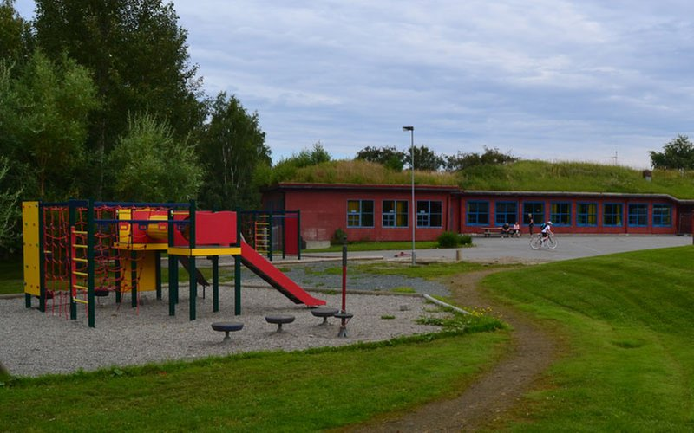

Aktiv læring i trygt miljø

skoleåret 2019/20

Fra 1. august 2017 ble det vedtatt et nytt regelverk om skolemiljø. Alle elever har rett til å ha et trygt og godt skolemiljø som fremmer helse, trivsel og læring. Det er elevenes egen opplevelse av hvordan de har det på skolen, som er avgjørende.

Elevenes skolemiljø - Opplæringslova kap.9

§ 9 A-1.Verkeområde for kapitlet
Kapitlet her gjeld for elevar i grunnskolen og den vidaregåande skolen. Kapitlet gjeld òg for elevar som deltek i leksehjelpordningar og i skolefritidsordningar, med unntak av §§ 9 A-10 og 9 A-11.
§ 9 A-2.Retten til eit trygt og godt skolemiljø
Alle elevar har rett til eit trygt og godt skolemiljø som fremjar helse, trivsel og læring.
§ 9 A-3.Nulltoleranse og systematisk arbeid
Skolen skal ha nulltoleranse mot krenking som mobbing, vald, diskriminering og trakassering.
Skolen skal arbeide kontinuerleg og systematisk for å fremje helsa, miljøet og tryggleiken til elevane, slik at krava i eller i medhald av kapitlet blir oppfylte. Rektor har ansvaret for at dette blir gjort.
§ 9 A-4.Aktivitetsplikt for å sikre at elevar har eit trygt og godt psykososialt skolemiljø
Alle som arbeider på skolen, skal følgje med på om elevane har eit trygt og godt skolemiljø, og gripe inn mot krenking som mobbing, vald, diskriminering og trakassering dersom det er mogleg.
Alle som arbeider på skolen, skal varsle rektor dersom dei får mistanke om eller kjennskap til at ein elev ikkje har eit trygt og godt skolemiljø. Rektor skal varsle skoleeigaren i alvorlege tilfelle.
Ved mistanke om eller kjennskap til at ein elev ikkje har eit trygt og godt skolemiljø, skal skolen snarast undersøkje saka.
Når ein elev seier at skolemiljøet ikkje er trygt og godt, skal skolen så langt det finst eigna tiltak sørgje for at eleven får eit trygt og godt skolemiljø. Det same gjeld når ei undersøking viser at ein elev ikkje har eit trygt og godt skolemiljø.
Skolen skal sørgje for at involverte elevar blir høyrde. Kva som er best for elevane, skal vere eit grunnleggjande omsyn i skolen sitt arbeid.

Skolen skal lage ein skriftleg plan når det skal gjerast tiltak i ei sak. I planen skal det stå
a) | kva problem tiltaka skal løyse

b) | kva tiltak skolen har planlagt

c) | når tiltaka skal gjennomførast

d) | kven som er ansvarleg for gjennomføringa av tiltaka

e) | når tiltaka skal evaluerast.
Skolen skal dokumentere kva som blir gjort for å oppfylle aktivitetsplikta etter første til femte ledd.
§ 9 A-5.Skjerpa aktivitetsplikt dersom ein som arbeider på skolen, krenkjer ein elev
Dersom ein som arbeider på skolen, får mistanke om eller kjennskap til at ein annan som arbeider på skolen, utset ein elev for krenking som mobbing, vald, diskriminering og trakassering, skal vedkommande straks varsle rektor. Rektor skal varsle skoleeigaren. Dersom det er ein i leiinga ved skolen som står bak krenkinga, skal skoleeigaren varslast direkte av den som fekk mistanke om eller kjennskap til krenkinga. Undersøking og tiltak etter § 9 A-4 tredje og fjerde ledd skal setjast i verk straks.
F
§ 9 A-6.Fylkesmannen si handheving av aktivitetsplikta i enkeltsaker
Dersom ein elev ikkje har eit trygt og godt skolemiljø, kan eleven eller foreldra melde saka til Fylkesmannen etter at saka er teken opp med rektor.
Fylkesmannen skal avgjere om aktivitetsplikta etter §§ 9 A-4 og 9 A-5 er oppfylt. Dersom saka ikkje er teken opp med rektor, eller om det er under ei veke sidan ho vart teken opp, skal Fylkesmannen avvise saka, med mindre særlege grunnar gjer dette urimeleg. Det same gjeld dersom saka ikkje gjeld skolemiljøet på skolen der eleven går når saka blir meldt til Fylkesmannen.
Skolen og skoleeigaren skal utan hinder av lovfesta teieplikt leggje fram alle opplysningar som Fylkesmannen meiner må til for å greie ut saka. Fylkesmannen skal sørgje for at involverte elevar blir høyrde. Kva som er best for elevane, skal vere eit grunnleggjande omsyn i Fylkesmannen si saksbehandling.
Kjem Fylkesmannen til at skolen ikkje har oppfylt aktivitetsplikta etter §§ 9 A-4 og 9 A-5, kan Fylkesmannen vedta kva skolen skal gjere for å sørgje for at eleven får eit trygt og godt skolemiljø. Det skal setjast ein frist for gjennomføringa av vedtaket, og Fylkesmannen skal følgje opp saka. Fylkesmannen kan vedta reaksjonar etter skolen sitt ordensreglement, jf. § 9 A-10, eller at ein elev skal byte skole, jf. § 8-1 fjerde ledd.
Avgjerda til Fylkesmannen er eit enkeltvedtak og kan påklagast etter reglane i forvaltningsloven. Skoleeigaren har ikkje klagerett.
§ 9 A-7.Det fysiske miljøet
Skolane skal planleggjast, byggjast, tilretteleggjast og drivast slik at det blir teke omsyn til tryggleiken, helsa, trivselen og læringa til elevane.
Det fysiske miljøet i skolen skal vere i samsvar med dei faglege normene som fagmyndigheitene til kvar tid tilrår. Dersom enkelte miljøtilhøve avvik frå desse normene, må skolen kunne dokumentere at miljøet likevel har tilfredsstillande verknad for helsa, trivselen og læringa til elevane.
Alle elevar har rett til ein arbeidsplass som er tilpassa behova deira. Skolen skal innreiast slik at det blir teke omsyn til dei elevane ved skolen som har funksjonshemmingar.
Dersom ein elev eller forelder eller eit av råda eller utvala ved skolen der desse er representerte, ber om tiltak for å rette på fysiske miljøtilhøve, skal skolen snarast mogleg behandle saka etter reglane om enkeltvedtak i forvaltningsloven. Om skolen ikkje innan rimeleg tid har teke stilling til saka, vil det likevel kunne klagast etter føresegnene i forvaltningsloven som om det var gjort enkeltvedtak.
§ 9 A-8.Elevdeltaking i arbeidet med skolemiljøet
Elevane skal få ta del i planlegginga og gjennomføringa av arbeidet for eit trygt og godt skolemiljø.
Elevrådet kan oppnemne representantar til å vareta elevane sine interesser overfor skolen og styresmaktene i skolemiljøsaker. Dersom det finst eit arbeidsmiljøutval eller liknande organ ved skolen, kan elevane møte med opp til to representantar når utvalet behandlar saker som gjeld skolemiljøet. Representantane skal bli kalla inn til møta med talerett og rett til å få meininga si protokollert. Dei skal ikkje vere til stades når utvalet behandlar saker som inneheld opplysningar som er omfatta av lovfesta teieplikt.
Representantane skal få den informasjonen dei treng, men ikkje opplysningar som er omfatta av lovfesta teieplikt. I den mon det trengst, har dei rett til opplæring for å skjøtte oppgåvene og fritak frå undervisninga.
§ 9 A-9.Informasjonsplikt og rett til å uttale seg
Skolen skal informere elevane og foreldra om rettane i dette kapitlet. Skolane skal òg informere om aktivitetsplikta etter §§ 9 A-4 og 9 A-5 og om høvet til å melde saka til Fylkesmannen etter § 9 A-6.
Dersom skolen finn ut at noko ved skolemiljøet kan skade helsa til elevane, skal elevane og foreldra snarast mogleg varslast om det.
Samarbeidsutvalet, skoleutvalet, skolemiljøutvalet, elevrådet og foreldra skal haldast informerte om alt som er viktig for skolemiljøet, og så tidleg som mogleg takast med i arbeidet med skolemiljøtiltak. Dei har rett til innsyn i all dokumentasjon som gjeld det systematiske arbeidet for eit trygt og godt skolemiljø, og har rett til å uttale seg og komme med framlegg i alle saker som er viktige for skolemiljøet.

Mål
Elevene ved Rye skole skal ha et godt skolemiljø fritt for krenkende atferd. De voksne skal ha nulltoleranse mot mobbing.

Rye skole skal forhindre mobbing ved:
- Å drive aktivt forebyggende arbeid
- Å ha nulltoleranse mot mobbing
- Å ha rutiner som avdekker om mobbing foregår
- Å stoppe mobbing
- Å følge opp offer og plager(e)
- Å sikre et godt samarbeid med foreldre/foresatte
- Å ha rutiner som sikrer god dokumentasjon

Forebyggende tiltak mot mobbing
Forebygging handler om kvaliteten på alt faglig og sosialt læringsarbeid ved skolen. Under synliggjøres tiltak som først og fremst har et psykososialt innhold.

Sosiometrisk undersøkelse gjennomføres 1.-7.trinn (høst/vår)

Hva | Når | Ansvar
Skolens handlingsplan mot mobbing blir gjort kjent for personalet, elevene og foresatte. | Høst | Rektor  Lærere på trinnet
Skolens aktivitetsplan/årshjul skal inneholde trivselsfremmende aktiviteter. | Høst og vår | Rektor  Lærerne og elevene på trinnet
Trinnregler for godt trinnmiljø. | Hver høst | Lærerne på trinnet
1.-2.trinn:  Elevsamtale  Sosiogram | Høst og vår  Høst | Kontaktlærere
3.-4.trinn:  Elevsamtalen og klassetrivsel.no | Høst og vår  Høst | Kontaktlærere
5.-7.trinn  Elevundersøkelsen/Udir.  gjennomføres på 5., 6., 7.  trinn.  Elevsamtalen Klassetrivsel.no | Høst  Høst og vår  Høst | Kontaktlærere/rektor  Kontaktlærere
Resultatet av elevundersøkelsen og tiltak drøftes med Elevrådet, elever og Brukerråd. | Høst: Etter gjennomføring og oppsummering | Rektor  Lærere på trinnet
Det skal gjennomføres klasseråd på alle trinn.  Elevråd skoleres om mobbing. 2.-7. trinn deltar på elevråd. | Jevnlige klasseråd.  Elevråd en gang per mnd | Lærerne på trinnet  Elevrådsrepresentanter  Kontaktlærer for elevråd
Samling med kultur og trivselsfremmende aktiviteter | Første mandag hver måned. kl. 9.30 i gymsal | Rektor  Elever og lærere
Ryeuka  Felles i TK: Skolen har en vennskapsuke med fokus på mobbefri skole. Viktig at dette arbeidet gjenspeiles gjennom hele skoleåret. | Januar | Rektor  Lærerne på trinnet  Elevråd og elevrådsleder
Foreldrekontakter arrangerer trinnaktiviteter. | Høst og vår | Klassekontaktene  FAU utarbeider et årshjul
Aktiviteter med faddere  1.2.6.og 7.trinn. | høst og vår | Lærerne på trinnene
I forkant av hver utviklingssamtale gjennomføres elevsamtale med fokus på sosial og faglig utvikling. | Høst og vår | Lærerne på trinnet
Aktive voksne ute i friminuttene med gul vest. | Hver dag | Inspeksjonsplan  (teamkoordinator)  Lærerne på trinnet
Vennevakter støtter og er oppmerksomme på at elevene har det bra i frimin. | egen vaktliste | Elevrådet
Elevmiljøet/læringsmiljøet på trinnet og skal være agenda på foreldremøtet. Det skal også informere om elevenes og foreldres rettigheter knyttet til Opplæringsloven § 9a og handlingsplan mot mobbing. | Høst | Rektor  Lærerne på trinnet
Foreldre skal få informasjon om kommunens og skolens ordensreglement. | Høst | rektor  Lærerne på trinnet
Bensin Trond | hele året | rektor  Lærerne på trinnet

Arbeidsløype for aktivitetsplikten
Etter nytt reglelverk fra 1.august 2017 er aktivitetsplikten skjerpa. Nedenfor er det skissert en arbeidsløype for aktivitetsplanen.

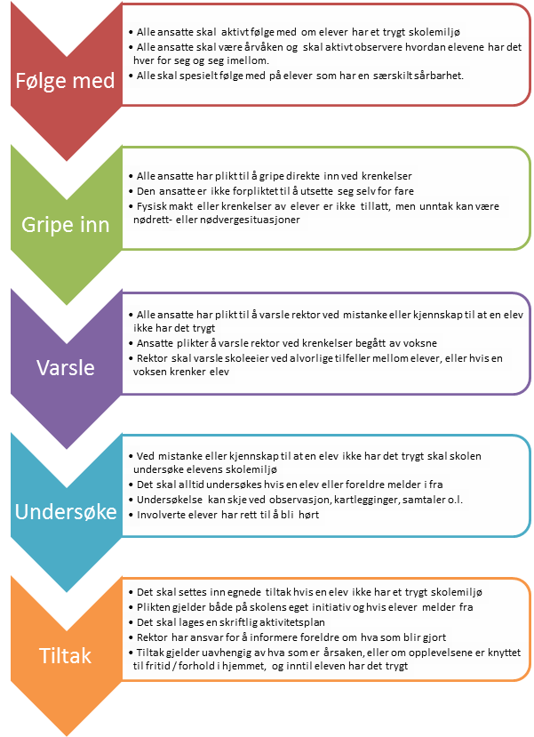

Oppfølging
Når det er trygt for den som har vært utsatt for mobbing, skal skolen:

- Følge opp offeret for mobbingen med jevnlige samtaler. Hyppigheten kan variere fra en samtale på begynnelsen av dagen og en på slutten av dagen, hver dag, hver uke, annenhver uke osv. Det er bedre med flere korte samtaler hver dag enn lange samtaler en gang i uka. Samtalen bør gjennomføres av kontaktlærer eller annen person på skolen som eleven har en god relasjon til. Samtalene må ha et positivt innhold, se etter det som har vært bra gjennom dagen, uka, måneden og sikre at ikke nye hendelser skjer. I det jevne, ros, positiv oppmerksomhet og anerkjennelse fra alle voksne.

- Skriftlige tilbakemeldinger fra skolen til foresatte en gang i uka i den første tiden etter intervensjonen for å sikre at de tar del i den positive utviklingen.

- Jevnlige møter med foresatte til offeret.

- Ved behov, arbeide for å øke offerets sosiale kompetanse

- Følge opp de(n) som mobber.

Oppfølgingen skal sikre at mobbingen ikke skjer igjen og bidra til å erstatte mobbingen med andre opplevelser av å lykkes. Ros, oppmerksomhet mot det positive og anerkjennelse kan bidra til å skape varig endring av atferd. (Ved behov) øke mobberens sosiale kompetanse. Alle forsøk på å dominere og manipulere andre må slås ned på og stoppes.
- Jevnlige samtaler med foresatte til mobberne der fokuset er på konkrete, positive bidrag fra eleven.

- Bruke konsekvenstrappa ved første antydning til negative hendelser.
- Ved behov, ta kontakt med Barne- og familietjenesten for oppfølging av eleven som utsettes for mobbing og de(n) som mobber.

- Følge opp de andre elevene som har vært vitne til mobbingen ved at de får vite hva som foregår og at de kan ta del i den positive utviklingen. Lærerne må forsterke positive signaler og negative hendelser må stoppes.

- Skape en kultur for varsling av negative hendelser, jf arbeidslivets definisjon av varsling som å «si fra om kritikkverdige forhold».

VEDLEGG:

Sjekkliste ved mistanke om mobbing
Spørsmål | Ja/nei | kommentar
Er det særlig sårbare elever i gruppa?
Har noen av elevene tidligere vært involvert i mobbing?
Er det elever med proaktiv aggresjon i gruppa?
Har det vært enkeltepisoder med krenkelser?
Har det vært endringer i forholdet til de voksne i gruppa?
Ser det ut til at det er uvanlig mange klikker i gruppa?
Er det elever som er særlig populære?
Er det noen upopulære elever i gruppa?
Har det vært episoder med utagering/vold?

Dersom det er flere Ja enn Nei, er det grunn til å gå videre til neste steg: Avdekking

Strukturerte elevsamtaler
Samtale med mobbeoffer
- samtalen skal gi eleven støtte
- eleven skal få informasjon om hva lærer vil gjøre og det skal gjøres avtale om oppfølging
- kontaktlærer må oppfordre eleven til umiddelbart å si i fra dersom det blir gjort nye forsøk på mobbing.
- kontaktlærer informerer offerets foreldre og samtaler med dem om tiltakene
- oppfølgingssamtaler med offeret innen kort tid (eks.to dager)

Alvorlige individuelle samtaler med mobberne/mobberen
- kontaktlærer bør alliere seg med en annen lærer eller fagleder/rektor for å understreke alvoret i samtalen
- signaliser at de faktiske forholdene er kjent – ”vi vet”
- budskapet om ”stopp mobbing” blir framført med alvor og tyngde/autoritet
- signaliser at den videre utviklingen vil bli nøye fulgt opp
- det vil bli negative konsekvenser om ikke mobbingen straks opphører
- når møtet er holdt, skal foreldre informeres muntlig
- ved behov kan det gjennomføres et oppsummeringsmøte med mobberne individuelt
- oppfølgingssamtaler så lenge det er behov for det, også med foreldre
ev avslutningssamtale med partene samlet

Konsekvenser hvis mobbingen ikke opphører
Nivå 1 | - Tap av goder eller aktiviteter.  - Etter avtale med foresatte gis konsekvenser hjemme.
Nivå 2 | - Mobberen må skjermes bort fra områder der mobbingen skjer (for eksempel fra friminutt, garderobe, nettet, skoleveien, fellesaktiviteter).  - Mobberen får undervisning utenfor årstrinnet sitt en periode.
Nivå 3 | - Barne- og familietjenesten kontaktes.  - Skoleteamet / ev. andre instanser kontaktes
Nivå 4 | - Mobberen bytter skole.  - Politianmeldelse.
Se for øvrig Trondheim kommunes forskrift til ordensreglement, sanksjoner.

Klassemiljøundersøkelse om mobbing

Navn: _________________________________

Trinn: _________________________________

1. Hvem vil du være sammen med i friminuttet?

2. Hvor ofte er du blitt mobbet? Aldri, av og til eller hver dag?

3. Er det noen i klassen som blir mobbet? Hvem?

4. Hvor ofte har du mobbet andre? Aldri, av og til eller hver dag?

5. Hvem i klassen har mobbet deg?

6. Hvem i klassen har du mobbet?

7. Hvem i klassen mobber andre?

Klassemiljøundersøkelse om mobbing trinn: _______

Her på skolen tar vi mobbing veldig alvorlig, og vi ønsker å vite hvor mye mobbing som skjer.

Mobbing kan være slag og spark, knuffing eller annen bruk av makt. Det kan også være erting som bare er morsomt for den som erter, negativt kroppsspråk som himling med øynene, sårende kallenavn, baksnakking eller utestenging. Det kan være sms eller chattemeldinger som er ment for å være ekkel, spredning av bilder du ikke vil ha spredt, eller annet som føles som en krenkelse. Mobbing betyr at disse tingene skjer flere ganger og over tid fra de samme personene mot deg eller en annen elev. Mobbing er ment for å skade, enten fysisk eller sånn at den som blir plaget skal føle seg dårlig.

Dette er et anonymt spørreskjema. Det betyr at du skal svare på spørsmålene, men du behøver ikke fortelle oss hvem du er. Ingen andre enn de voksne på skolen får vite hva du har svart.

Navn___________________________ (oppgi navnet ditt bare hvis du har lyst)

1. Er du gutt eller jente? __________

2. Hvor gammel er du? __________

3. Hvilken klasse går du i? __________

4. Siden jeg begynte her på skolen, har jeg blitt mobbet

aldri en gang i blant ca en gang i uka flere ganger i uka

5. Jeg har blitt mobbet på følgende måte: Ja Nei

a Jeg har blitt utsatt for slag/spark

b Jeg har blitt truet med kniv eller annet våpen

c Jeg har opplevd ondskapsfull erting/håning

d Jeg har blitt utestengt fra ting med vilje

e Jeg har fått tingene mine ødelagt eller stjålet

f Noen har sagt stygge ting til meg
ja nei

g Jeg har fått seksuelle tilnærmelser jeg ikke har likt

h Jeg har fått rasistiske bemerkninger

i Jeg har fått stygge meldinger (f eks sms) j Noen har baksnakket meg

k Noen har spredt løgner om meg

l Noen har sendt stygge meldinger om meg til andre

m Noen har sagt stygge ting til/om meg på sosiale medier

n Jeg har blitt truet

o Noen har himlet med øynene eller laget grimaser til meg p Noe annet – skriv her:_____________________________________________________

_________________________________________________________________________

6. Siden jeg begynte her på skolen, har jeg vært med å mobbe andre

aldri en gang i blant ca en gang i uka flere ganger i uka

7. Jeg har mobbet andre på følgende måte: Ja Nei

a Jeg har utsatt andre for slag/spark

b Jeg har truet andre med kniv eller annet våpen

c Jeg har utsatt andre for ondskapsfull erting/håning

d Jeg har utestengt andre fra ting med vilje

e Jeg har ødelagt eller stjålet andres ting

f Jeg har sagt stygge ting til andre

g Jeg har kommet med seksuelle tilnærmelser for å være ekkel

h Jeg har kommet med rasistiske bemerkninger

i Jeg har sendt stygge meldinger (f eks sms)

j Jeg har baksnakket andre

k Jeg har spredt løgner om andre

ja nei

l Jeg har sendt stygge meldinger om andre

m Jeg har sagt stygge ting til/om andre på sosiale medier

n Jeg har truet

o Jeg har himlet med øynene eller laget grimaser til noen

p Noe annet – skriv her:_____________________________________________________

_________________________________________________________________________

8. Siden jeg begynte her på skolen, har jeg sett mobbing

aldri en gang i blant ca en gang i uka flere ganger i uka

9. Jeg har sett eller hørt om andre som har blitt plaget på følgende måter: Ja Nei

a De er blitt utsatt for slag spark

b De er blitt truet med kniv eller annet våpen

c De er blitt utsatt for ondskapsfull erting/håning

d De har blitt utestengt fra ting med vilje

e De har fått tingene sine ødelagt eller stjålet

f Det blir snakket stygt om dem

g De er blitt utsatt for seksuelle tilnærmelser for å være ekkel

h De er blitt utsatt for rasistiske bemerkninger

i De har fått stygge meldinger (f eks sms)

j De blir baksnakket

k Det blir spredt løgner om dem
ja nei

l Det blir sendt stygge meldinger om dem

m Det blir sagt stygge ting til/om dem på sosiale medier

n De blir truet

o Elever himler med øynene eller laget grimaser mot dem

p Noe annet – skriv her: :_____________________________________________________

_________________________________________________________________________

10. Merk av for plassene der du har blitt mobbet, mobbet andre eller sett at mobbing skjer:

a På skolegården

b I gangen

c I klasserommet

d I garderoben

e På biblioteket

f På toalettene

g På vei til skolen

h På vei fra skolen

i På bussen til skolen

j På bussen fra skolen

Andre steder – skriv her:_____________________________________________________

_________________________________________________________________________

11. Ranger de «farlige plassene» på skolen:

1.

2.

3.

4.

5.

